Monfragüe:

Su ubicación geográfica, distante del mar, define su clima mediterráneo de influencia continental. Inviernos con mínimas de pocos grados bajo cero, y veranos muy calurosos caracterizan las condiciones climáticas del Parque Nacional de Monfragüe. Con una acusada sequía estival, las lluvias se concentran en unas pocas jornadas, principalmente, en invierno y otoño. Su relieve tiene poca influencia en sus condiciones climáticas, pero la disposición de sus sierras, de Este a Oeste, produce diferencias marcadas entre las solanas y las umbrías y, la presencia de ríos y embalses, en los meses otoñales e invernales, favorecen la aparición de nieblas.
Las precipitaciones medias anuales varían también dentro de su área, llueve más cantidad y hay más días con lluvia en el cuadrante noroccidental que en el extremo sureste. La media global se sitúa en torno a los 630 mm anuales, con precipitaciones muy irregularmente distribuidas, registrando el máximo pluviométrico en la estación otoñal y siendo, en muchos casos, anecdótica en los meses de verano.
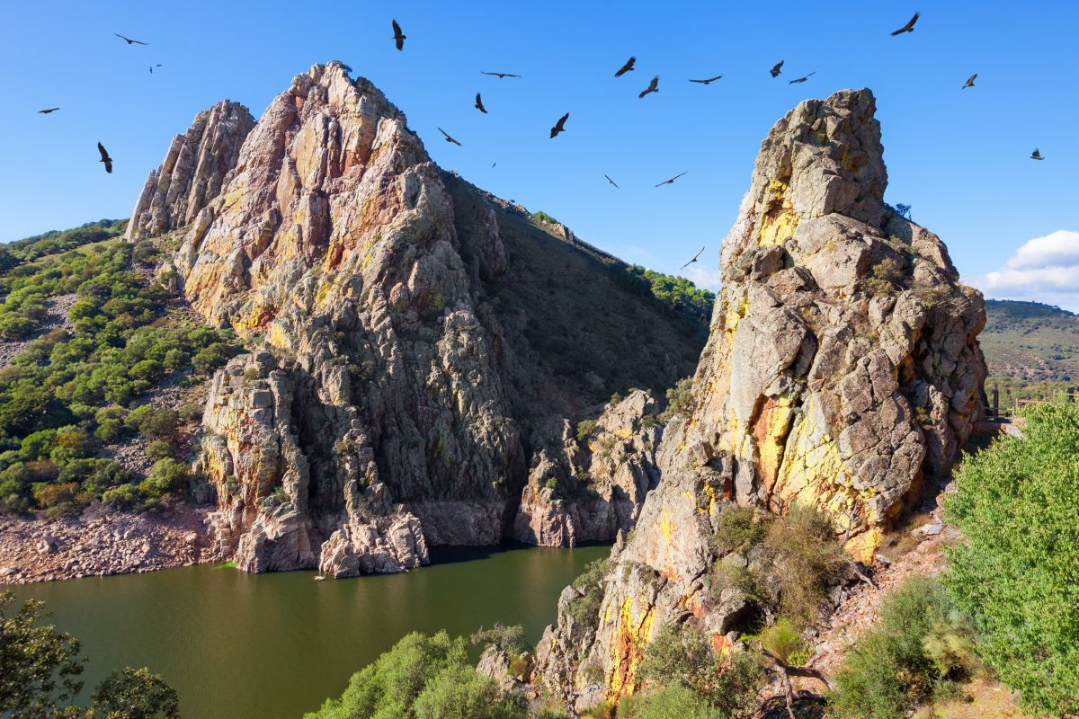
Las temperaturas sitúan su media anual entre los 18 y 20 grados centígrados, pero con una gran diferencia entre la media del mes más caluroso y el mes más frío. Existen además variaciones de varios grados entre localizaciones. Durante el verano, las altas temperaturas y las escasas precipitaciones generan un alto déficit hídrico que se traduce en fuerte sequía, cada vez más.

Scandola:

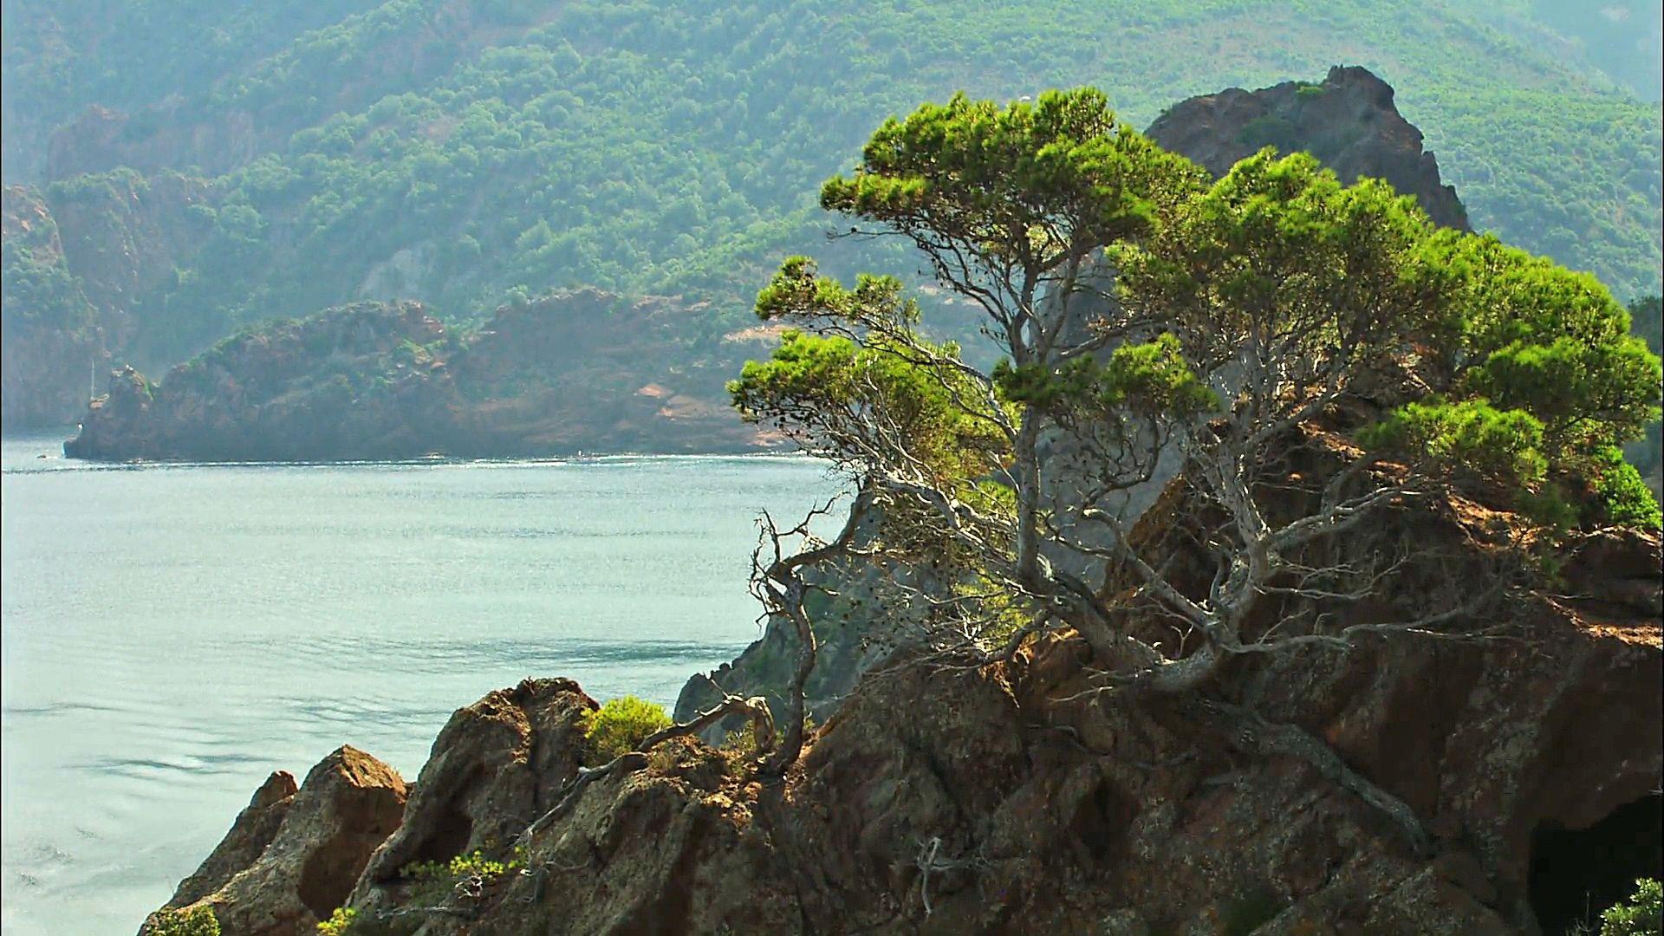
La Reserva Natural de Scandola , establecida en diciembre de 1975, está ubicada en la isla francesa de Córcega, dentro del Parque Regional de Córcega. El parque y la reserva han sido reconocidos por la Unesco como un lugar natural Patrimonio de la Humanidad y fue inscrita en la lista en el año 1983.
Clima mediterráneo, con veranos cálidos y secos.
El cambio climático tiene una clara incidencia en la oferta de agua, afectando a los ecosistemas y la agricultura, con el transcurso del tiempo, se observarán cambios en la calidad del agua de los ríos y, con mayor intensidad, en los lagos, humedales y ecosistemas costeros.

